实验十 三层交换机实验
姓名 唐俊 学号 202441401033 班级
背景分析：
- 获取地址 192.*.0.0/24
- 需求：
- 门诊：88
- 住院：28
- 收费(不需要配置VLAN)：10
- 互联：2
- 网关网段最小地址
- 主机为最大地址
实验拓扑：
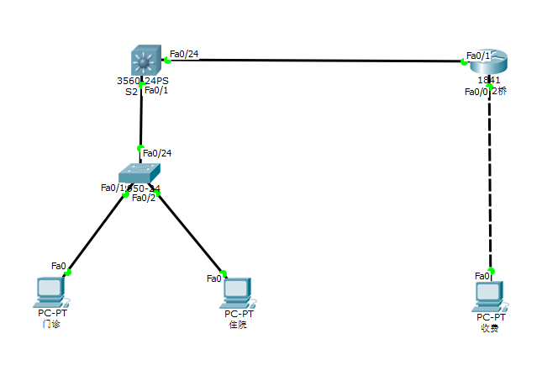
实验要求：
按照拓扑图构建拓扑，并进行拓扑标注
按要求完成交换机、路由器和主机配置
测试要求：
门诊PING住院

门诊PING收费
